Lenguajes Formales
Segunda Evaluación TN 2020

1) Diséñese una GIC limpia para L = {a^{k} a b a b^{p} c b^{2p+1} x^{q} y^{r} z^{q+r} / k, p, q, r ≥ 0}

Solución:
S → aS | abaA | abaAB
A → bAbb | cb
B → xBz | xz | yCz | yz
C → yCz | yz

2) Escríbase una BNF para generar el lenguaje que consiste en palabras de paréntesis anidados. Por ejemplo las cadenas () (()) y () () () son cadenas válidas. En cambio las cadenas (() y ())) no pertenecen al lenguaje.

Solución:
<cadena_par> :: = <cadena_par> <paréntesis> | <paréntesis>
<paréntesis> ::= (<cadena_par> ) | ()

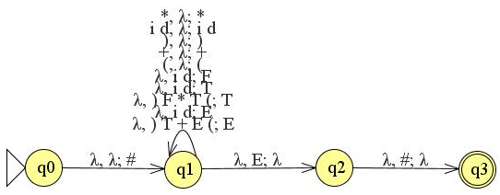
3) Constrúyase la TAS para reconocer la palabra (id+(id*id)), utilizando un ASA con retroceso a partir de la siguiente GIC.
E → (E + T) | id
T → (T * F) | id
F → id

Solución:
Pila | Entrada | Transición
λ | (id+(id*id)) | D: δ(q0, λ, λ) = (q1, #)
# | (id+(id*id)) | D: δ(q1, (, λ) = (q1, ()
#( | id+(id*id)) | D: δ(q1, id, λ) = (q1, id)
#(id | +(id*id)) | R: δ(q1, λ, id) = (q1, E)
#(E | +(id*id)) | D: δ(q1, +, λ) = (q1, +)
#(E+ | (id*id)) | D: δ(q1, (, λ) = (q1, ()
#(E+( | id*id)) | D: δ(q1, id, λ)=(q1, id)
#(E+(id | *id)) | R: δ(q1, λ, id)=(q1, T)
#(E+(T | *id)) | D: δ(q1, *, λ)=(q1, *)
#(E+(T* | id)) | D: δ(q1, id, λ)=(q1, id)
#(E+(T*id | )) | R: δ(q1, λ, id)=(q1, F)
#(E+(T*F | )) | D: δ(q1, ), λ)=(q1, ))
#(E+(T*F) | ) | R: δ(q1, λ, )F*T()=(q1, T)
#(E+T | ) | D: δ(q1, ), λ)=(q1, ))
#(E+T) | λ | R: δ(q1, λ, )T+E()=(q1, E)
#E | λ | δ(q1, λ, E)=(q2, λ)
# | λ | OK: δ(q2, λ, #)=(q3, λ)

4) Diséñese una MT que reconozca el L = {a^{2n} b^{n} / n>0}

Solución:
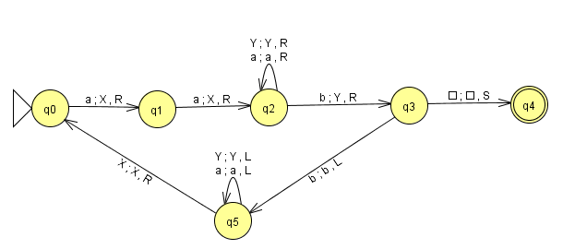

5) Defínase por comprensión simbólica el lenguaje que acepta la siguiente MT:

Q | Σ |  |  | Γ
Q | 0 | 1 | 2 | b=b | C | U | D
>p | qCR | tUR |  |  |  | pUR
q | q0R | rUR |  |  |  | qUR
r |  | sUL
s | s0L |  |  |  | pCR | sUL
t |  |  | uDR
u |  |  | uDR | vbL
v |  |  |  | wbS | v0L | v1L | v2L
*w

Solución:
L = {0^{n} 1^{2n+1} 2^{r} / n≥0; r≥1}

